Document de l’événement produit client

Document de l’événement produit client 2

Groupe de discussion 2

Qu’est-ce que Housen nous a dit ?2

Étude de marché 2

# Document produit de l’événement client

## Groupe de discussion

Pour être de qualité, notre produit doit plaire à notre clientèle et répondre aux besoins concurrentiels du marché. Nous devons sonder les utilisateurs pour voir quels produits actuels sont les meilleurs et quelles fonctionnalités manquent afin que notre produit soit supérieur. Si nous pouvons organiser un groupe de discussion avec un public diversifié (par exemple, l’âge, l’identité de genre, l’emplacement), nous serons en mesure de créer un produit qui non seulement rivalise avec le produit le plus populaire actuel sur le marché, mais qui est meilleur dans l’ensemble.

## Qu’est-ce que Housen a dit?

Comme l’a dit un jour Housen St. Claire, notre fondatrice, « les produits sont comme les produits ». [1] Nous devons faire ce que nous sommes et sommes ce que nous faisons.

Notre entreprise a une histoire de construction de solutions.

## Étude de marché

Ce groupe de discussion devrait être à la base de nos connaissances en matière de découverte de produits. However, nous ne pouvons pas négliger l’importance de notre étude de marché. Ensemble, ils peuvent nous aider à raconter l’histoire holistique. Nous serons en mesure de combiner les user stories directes avec la vaste histoire de données.

L’étude de marché est un effort organisé pour recueillir des informations sur les marchés cibles et les clients: les connaître, en commençant par qui ils sont. C’est un élément important de la stratégie d’entreprise et un facteur majeur dans le maintien de la compétitivité. L’étude de marché aide à identifier et à analyser les besoins du marché, la taille du marché et la concurrence. Ses techniques englobent à la fois des techniques qualitatives telles que des groupes de discussion, des entretiens approfondis et de l’ethnographie, ainsi que des techniques quantitatives telles que des enquêtes auprès des clients et l’analyse de données secondaires.

Les données

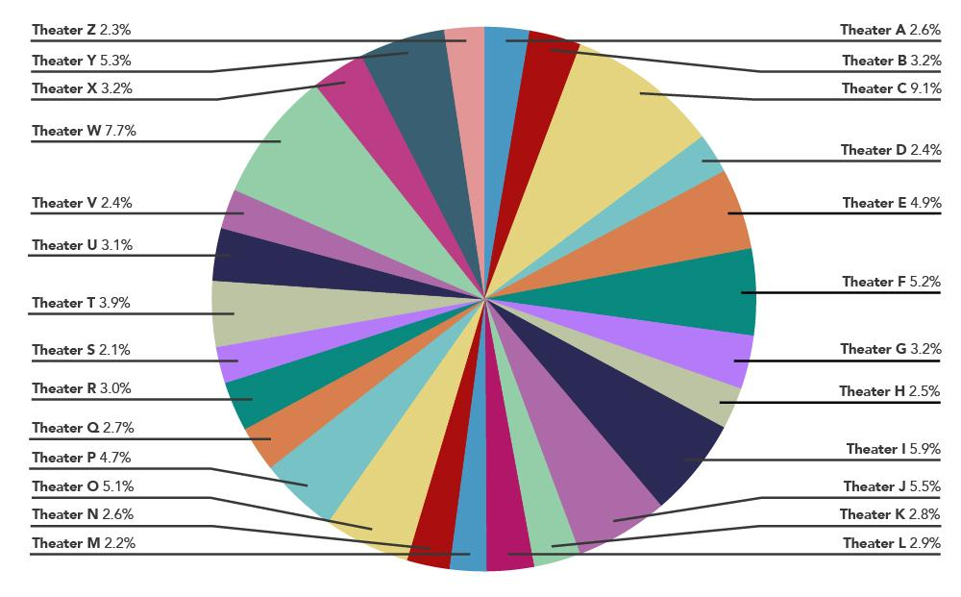

1. Sainte-Claire, Housen. « Être A Mogul ». Chapitre 3, page 46, ligne 22.